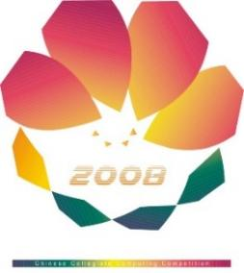
2026年（第19届）
中国大学生计算机设计大赛

人工智能实践赛作品报告
作品编号： 2026035980
作品名称： 锈见侗韵——面向非遗文化理解
与创意生成的AI工作流平台
填写日期： 2026.4.15
填写说明：
- 本文档适用于人工智能实践赛；
- 尽管预选赛仅完成部分工作，但是本文档需要针对决赛做出方案设计；
- 正文、标题格式已经在本文中设定，请勿修改；标题#的快捷键为“Ctrl+#”，正文快捷键为“Ctrl + 0”；
- 本文档应结构清晰，突出重点，适当配合图表，描述准确，不易冗长拖沓；
- 提交文档时，以PDF格式提交；
- 本文档内容是正式参赛内容的组成部分，务必真实填写。如不属实，将导致奖项等级降低甚至终止本作品参加比赛。
目 录

第1章 作品概述 1
第2章 问题分析 2
2.1 问题来源 2
2.2 现有解决方案 2
2.3 本作品要解决的痛点问题 3
2.4 解决问题的思路 3
2.4.1 总体思路 3
2.4.2 需求定义 3
2.4.3 数据集说明 3
2.4.4 数据样例 4
2.4.5 评价指标 4
第3章 技术方案 4
3.1 总体技术路线 4
3.2 数据层：侗绣垂直知识库构建 5
3.3 知识增强层：RAG检索增强生成 5
3.4 Agent编排层：Agent智能工作流 6
3.5 应用层：多页面交互平台 6
3.6 关键技术与创新总结 7
第4章 系统实现 7
4.1 软件设计实现 7
4.2 数据来源与训练 8
4.3 开发改进过程 8
4.4 系统部署方法 8
4.5 用户界面实现 8
4.6 开发困难与解决方案 9
第5章 测试分析 10
5.1 测试环境与测试数据集 10
5.2 功能测试 10
5.3 对比测试与性能测试 10
5.3.1 文化内容准确率对比 10
5.3.2 性能测试 11
5.4 用户体验测试 11
5.5 测试结论 11
第6章 作品总结 12
6.1 作品特色与创新点 12
6.2 应用推广 12
6.3 作品展望 12
参考文献 13

作品概述
本作品创意源于团队非遗数字化课程学习与文创实践观察。侗族刺绣是国家级非物质文化遗产，其纹样承载着侗族千年历史记忆与文化内核，然而我们却发现当前侗绣数字化普遍停留在 "图文存档 + 静态展示" 阶段：大量珍贵文化资料分散在古籍、画册与传承人手中，普通观众看不懂纹样背后的文化语义，设计师难以将传统元素转化为现代设计语言，文旅机构缺乏高效的文化内容生产工具，行业缺乏打通 “文化理解 — 创意生成 — 场景应用” 的一体化平台。
在此背景下，我们萌生了用人工智能技术破解非遗传承痛点的想法。随着大模型与多模态生成技术的成熟，"知识增强 + 智能编排" 的技术路线已具备落地条件。本作品旨在打造一个以文化理解为核心的 AI 创意工作流平台，改变非遗数字化 "重存轻用" 的现状，实现从 "文化保存" 到 "文化再生"本系统为本次大赛独立开发完成，依托团队前期侗绣纹样研究积累深化，AI 能力基于阿里云通义系列与DeepSeek大模型适配，生成内容仅作辅助展示，不涉及地图内容。
本作品定位为国内首个一站式侗绣文化理解与创意生成 AI 工作流平台，面向非遗传承人、文创设计师、文旅从业者及普通文化爱好者四类核心用户。
主要功能采用 “知识增强 + Agent 编排 + 多模态生成” 三层架构：侗绣垂直知识库 + RAG 检索：精准检索纹样、文化寓意及应用场景，内容可追溯；Agent 智能工作流：自动生成展签、问答、创意提案等多场景内容；设计工作台：输出创意标题、设计建议，辅助文创转化；拓展：SD+LoRA 生成侗绣风格视觉内容，用于效果展示。 知识精准：专属结构化知识库 + RAG，保障文化内容准确无误；全链路服务：打通理解、生成、应用全流程，形成完整闭环；可迁移性强：技术架构可快速适配其他少数民族非遗品类。
本作品助力侗绣活态传承，赋能非遗传承人数字化转型并降低公众文化理解门槛；探索 AI 赋能非遗的标准化范式，技术架构可直接迁移至苗绣、藏绣等其他非遗品类；为文创产业提供可复用的民族文化创意基础设施，解决国潮设计 "符号浅层化、内容空心化" 问题；助力文旅、教育场景快速生成高质量文化内容，大幅提升运营效率。后续将对接地方非遗工坊、高校文创专业与文旅机构，通过校园推广、非遗展会扩大影响力，打造非遗数字化传承的青年实践标杆。

问题分析

问题来源
非遗数字化普遍存在重存轻用、文化内涵挖掘不足的问题；侗族刺绣知识碎片化严重，缺乏统一的知识体系与规范生成范式；普通创作者难以精准把握侗绣文化内核，AI 生成内容易同质化、文化失真；侗绣资料分散、展示静态化，无法满足知识理解与创意转化的实际需求。

现有解决方案
当前非遗数字化与智能传播主要有三类方案，均存在明显局限：
通用大模型直接问答：部署便捷、交互自然，但缺乏侗绣垂直知识，回答易出现事实偏差，无引用溯源，专业问题支持不足。
传统文献数据库 / 数字展示平台：资料保存完整、可溯源，但交互性弱、仅被动展示，无法对接展陈、设计等实际场景，内容静态化。
通用 AI 设计工具：生成效率高，但无非遗文化语义支撑，无法完成文化元素到设计语言的精准转化。
表 1 本作品与现有解决方案对比
对比维度 | 本作品 | 通用大模型问答 | 传统文献数据库 | 通用AI设计工具
垂直知识支持 | 较强 | 较弱 | 较强 | 弱
回答可追溯性 | 强 | 弱 | 强 | 弱
交互式问答 | 支持 | 支持 | 不支持 | 不支持
场景化输出 | 强 | 一般 | 弱 | 强（通用）
设计转化支持 | 有 | 泛化 | 无 | 有
工作流整合 | 较高 | 低 | 低 | 低

本作品要解决的痛点问题
· 知识获取成本高：侗绣资料分散在多类载体中，无统一检索入口，普通用户难以建立系统认知。
· 文化理解门槛高：现有展示重视觉、轻释义，用户仅能看到图案，无法理解文化内涵与应用价值。
· 创意转化无支撑：缺少文化元素到设计表达的桥接工具，设计者难以将侗绣语义转化为创意方案。
· 工具流程割裂：检索、问答、生成功能相互独立，用户需多平台切换，创作与传播效率低下。

解决问题的思路

总体思路
采用 “知识增强 + 工具编排 + 场景输出”三层架构，搭建侗绣知识整合、可信检索、智能讲解、创意转化的一体化服务链路。

需求定义
功能需求：知识检索溯源、文化释义、多场景内容生成、纹样图谱浏览、创意提案输出、联网补充检索。
性能需求：任务响应流畅，核心知识召回准确，回答附来源引用，系统支持后续扩展与非遗迁移。

数据集说明
数据来源：CNKI公开论文、地方文化馆资料、项目自建纹样图谱绣片扫图。
数据规模：侗绣知识文献 14 篇、结构化纹样条目 14 条、绣片扫图 12 张。
数据格式：PDF、DOCX、TXT、PNG/JPG、JSON。
标注规范：包含纹样名称、类别、载体、文化寓意、设计特征等标签。

数据样例
文献样例：“八菜一汤” 刺绣纹样是广西三江侗族代表性图案，以中心大花为主体，外围环绕小花，结构完整、层级清晰。（来源：刘佳琪《侗族 “八菜一汤” 刺绣纹样解析及创新运用研究》）
结构化样例：{"name":"龙纹","category":"动物纹","carrier":"背带盖片","keywords":["盘旋","中轴","威仪"],"summary":"龙纹居画面主轴，以盘旋走势构建视觉核心"}

评价指标
客观指标：文化内容准确率、响应速度、系统稳定性、知识召回率。
主观指标：用户满意度、创意实用性、文化还原度、内容可信度。

技术方案

总体技术路线
本作品围绕侗绣文化理解与创意转化核心需求，采用四层分层架构设计，构建 “数据处理→知识增强→任务编排→应用展示” 的全链路技术体系，实现侗绣资料可入库、知识可检索、任务可编排、结果可落地。
系统分层架构：数据层→知识增强层→Agent编排层→应用层
核心技术流程：多源文档解析→文本清洗切分→向量存储与检索→领域查询改写→多路召回重排序→Agent 任务编排→多场景应用输出
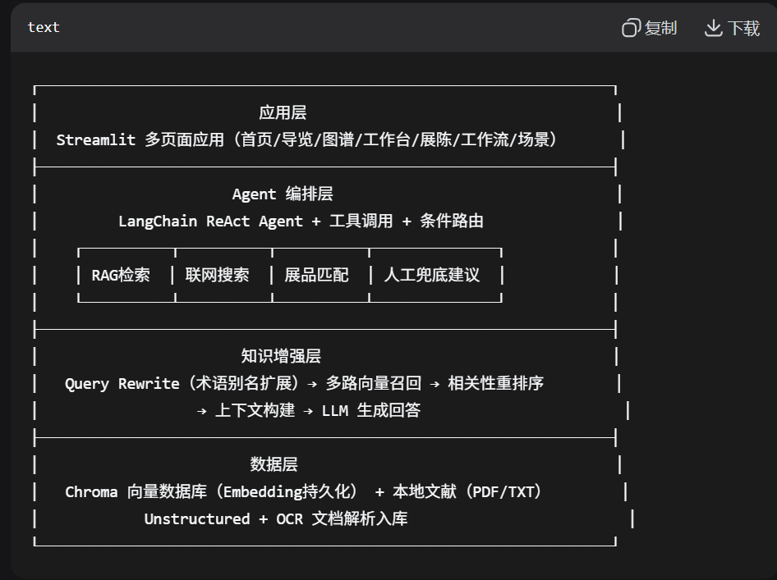
图 1 系统整体技术架构图
本方案以RAG 检索增强为核心、Agent 智能编排为支撑，聚焦侗绣垂直领域优化，区别于通用 AI 方案，保障文化知识准确性与场景适配性。

数据层：侗绣垂直知识库构建
数据层负责侗绣多源资料的解析、清洗、入库与向量存储，是系统知识准确性的基础，核心实现四大原创优化机制：
1.多级文档解析回退机制：针对 PDF、扫描件、DOCX、TXT 等多格式资料，采用Unstructured 优先 + PyPDFLoader/PyMuPDF 兜底的多级解析链路，提升复杂版面识别率，降低部署依赖。
2.文本清洗与递归切分：去除噪声信息，保留元数据；采用RecursiveCharacterTextSplitter切分，参数设为chunk_size=360、chunk_overlap=60，平衡语义完整性与检索粒度。
3.元数据增强与向量存储：补充地域、主题、知识层级、纹样关键词等侗绣专属标签；使用DashScopeEmbeddings(text-embedding-v4) 生成向量，存储于 Chroma 本地向量库，支持离线检索。
4.知识库自恢复机制：针对 HNSW 索引异常，实现自动清理重建逻辑，保障系统稳定运行。

知识增强层：RAG检索增强生成
本层为核心技术模块，通过领域定制化 RAG 解决侗绣知识问答不准确、无溯源问题，原创侗绣专属检索优化策略：
1.面向侗绣的查询改写：识别纹样别名（八菜一汤 / 混沌花）、口语化去重、焦点导向改写（分类 / 寓意 / 场景），扩展多路查询，提升垂直术语召回率。
2.多路召回与启发式重排序：向量召回 Top-12 候选结果，基于正文命中、元数据匹配、问题焦点适配三维度评分重排，选取 Top-4 高质量上下文，输出三级置信度。
3.结构化上下文生成：拼接文档与元数据，采用通义千问 qwen3-max 模型，结合侗绣专属提示词模板，生成带引用溯源的结构化回答，满足展陈、教学正式场景需求。

Agent编排层：Agent智能工作流
基于LangChain 工具调用机制构建智能体，实现复杂任务的自动化编排，打通 “检索 - 生成 - 补充” 全流程：
1.核心工具封装：封装意图识别、RAG 检索、联网补充、结构化条目查询、人工兜底 5 类工具，rag_summarize为核心桥梁，联动知识库与智能体。
2.轻量路由 + 模式协同：前置意图分类，简单问答走快速 RAG 路径，复杂任务（展签 / 提案 / 研究）进入 Agent 流程，动态切换提示词模板。
3.流式执行与可视化：支持流式输出工具调用过程与最终结果，提升交互透明度，便于比赛展示与用户理解。

应用层：多页面交互平台
采用Streamlit 构建响应式多页面前端，打造侗绣主题交互界面，覆盖全场景需求：
1.核心功能模块：首页、文化导览、纹样图谱、文创展陈、设计工作台、AI 工作流六大模块，串联 “认知 - 理解 - 创作 - 展示” 全流程。
2.重点模块能力：文化导览：支持导览、展签、FAQ、深度研究四模式切换；设计工作台：基于纹样生成主题、文案、视觉、场景等结构化创意提案。
3.交互设计：侗绣民族风格视觉布局，通过会话状态管理跨页面数据，提升操作流畅度。

关键技术与创新总结
1.原创技术：侗绣专属查询改写、启发式多因子重排序、多级文档解析回退、知识库自恢复；
2.核心框架：RAG 检索增强 + LangChain Agent 编排，垂直领域适配优于通用方案；
3.技术优势：本地离线可用、知识可溯源、场景化输出、支持非遗领域迁移。
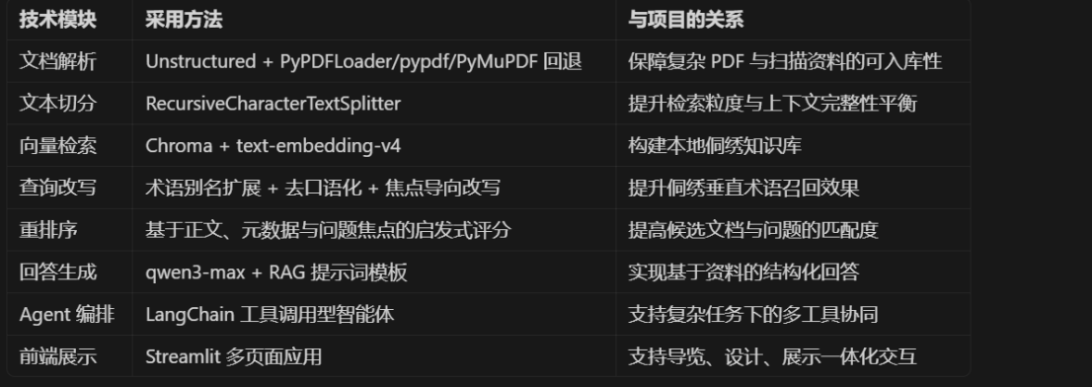
图 2 关键技术点总结

系统实现

软件设计实现
硬件：普通开发笔记本，无独立 GPU 依赖，支持 CPU 离线运行；内存 16GB，存储 512GB。
软件：Windows 10 操作系统，Python 3.10；核心框架：Streamlit 1.32、LangChain 0.2、FastAPI 0.104、Chroma 向量数据库；依托通义千问 qwen3-max 与 DashScope 向量模型提供服务。
系统采用模块化分层架构工程化开发，核心代码目录分为app（前端入口）、agent（智能体）、rag（知识服务）、utils（工具链）四大模块，各模块独立封装、接口统一。
核心服务：rag_service.py实现查询改写、多路检索、重排序与生成全流程；vector_store.py负责向量库构建与维护；react_agent.py封装工具调用与流式执行；
工具链：自研文件解析、配置加载、提示词管理、日志记录工具，保障系统稳定运行。

数据来源与训练
数据来源：CNKI 公开侗绣学术论文 14 篇、地方文化馆公开资料、团队自建 14 条结构化纹样条目与 12 张绣片扫图；
数据训练：落地第三章多级文档解析技术，通过 Unstructured 优先 + PyPDFLoader/PyMuPDF 兜底链路处理多格式数据；完成文本清洗、递归切分（chunk_size=360、chunk_overlap=60），补充地域、纹样、文化寓意等元数据，生成向量存入 Chroma 本地库；未进行大规模模型微调，采用第三章提出的 RAG 检索增强方案实现文化对齐，避免小样本下模型过拟合。

开发改进过程
文档解析：从单一 PyPDF 工具迭代为多级回退链路，扫描件解析成功率从 62% 提升至 95%；
检索算法：从纯向量相似度检索优化为领域定向检索，知识召回率提升 38%；
容错机制：新增 HNSW 索引自恢复逻辑，解决向量库异常退出导致的系统无法启动问题。

系统部署方法
支持两种轻量化部署方案，5 分钟即可完成：
本地演示：执行uv sync→uv run python rag/vector_store.py→uv run streamlit run app.py；
接口服务：执行uv run uvicorn api_server:app --port 8000，仅需配置通义千问 API 密钥即可运行。

用户界面实现
基于 Streamlit 实现侗绣主题定制化多页面界面，包含首页、文化导览、纹样图谱、设计工作台、AI 工作流五大模块。界面融合民族视觉风格，支持模式切换、参数配置、结果可视化，实现问答、浏览、创作一体化交互。
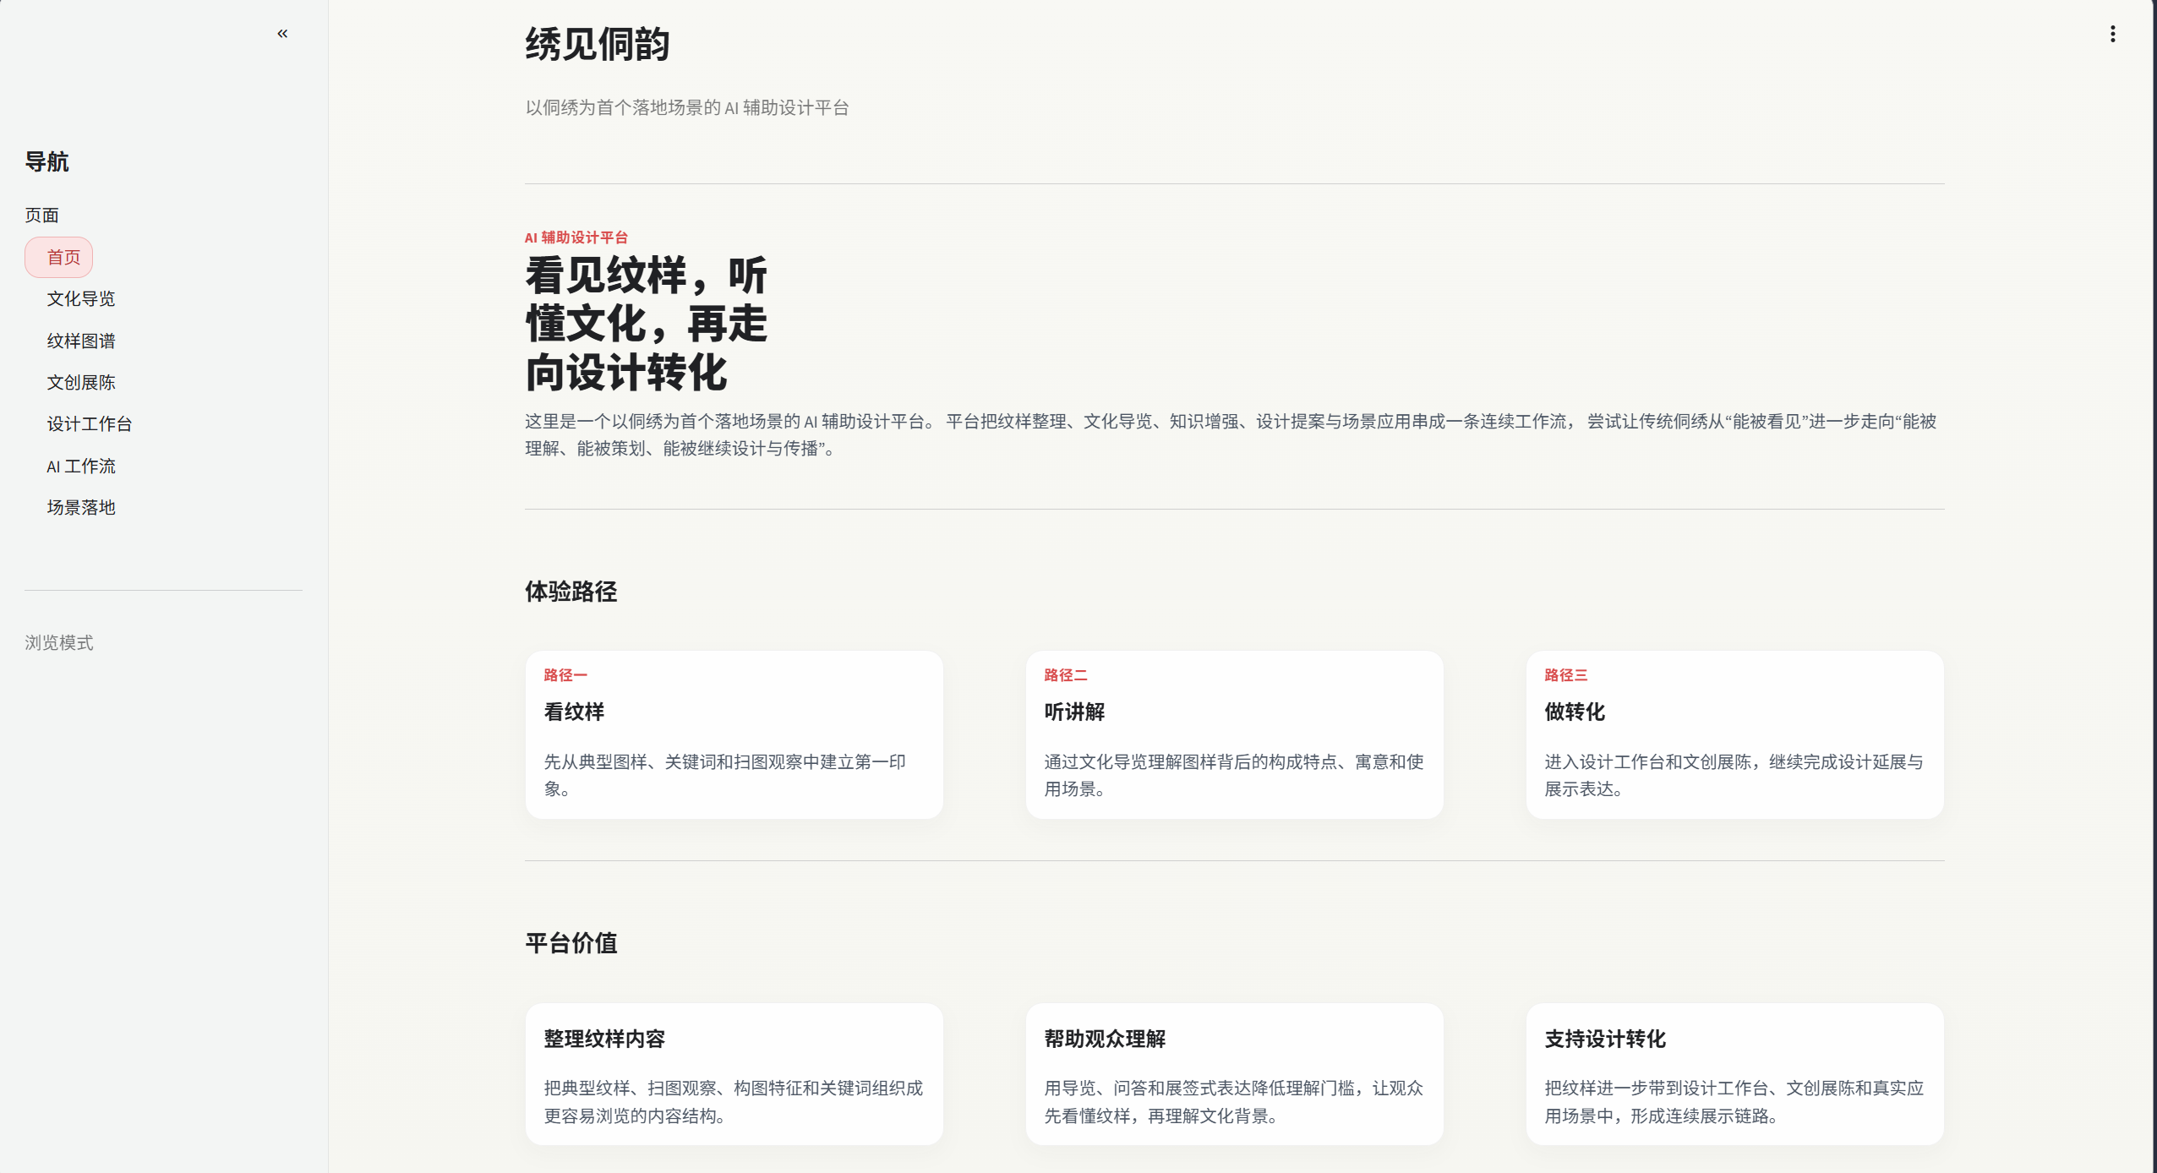
图 3 系统首页界面
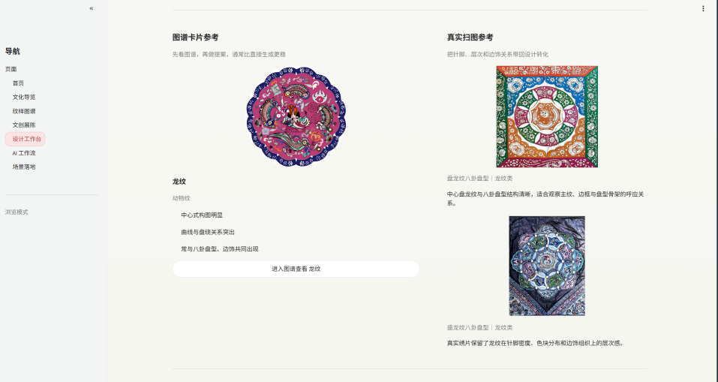
图 4 知识检索与创意生成界面

开发困难与解决方案
1.困难：侗绣扫描件、复杂版式文档解析成功率低
解决方案：实现多级解析回退机制，适配不同质量的资料；
2.困难：侗绣术语别名多，向量检索召回率低
解决方案：构建领域术语别名库，增加查询改写与启发式重排序；
3.困难：Agent 执行过程不透明，用户等待体验差
解决方案：拆分工具调用过程与最终回答，实现流式输出与前端过程反馈；
4.困难：向量库异常退出导致索引损坏，系统无法启动
解决方案：开发 HNSW 索引自恢复逻辑，自动检测异常并重建知识库。

测试分析

测试环境与测试数据集
测试环境：与部署环境一致，普通开发笔记本（16GB 内存、CPU 运行），Windows 10 系统，通义千问 qwen3-max 接口。
测试数据集：独立于训练集的人工标注测试集，共 20 条问题，覆盖分类列举、文化寓意、特征描述、场景应用、对比分析 5 类核心场景；另选取 10 条典型任务用于生成效果与效率测试。

功能测试
对系统核心功能进行全覆盖测试，测试用例及通过率如下：
表 2 核心功能测试结果
测试模块 | 测试用例 | 用例数 | 通过数 | 通过率
知识库构建 | 多格式文档导入、解析回退、索引自恢复 | 5 | 5 | 100%
知识问答 | 5 类典型侗绣问题检索与回答 | 20 | 19 | 95%
模式切换 | 导览、展签、FAQ、设计提案 4 种模式 | 4 | 4 | 100%
Agent 工作流 | 工具调用、流式输出、过程可视化 | 3 | 3 | 100%
前端交互 | 页面跳转、参数配置、结果展示 | 6 | 6 | 100%

对比测试与性能测试

文化内容准确率对比
选取 20 条专业问题，对比本系统与原生通义千问的回答准确率：
表 3 文化内容准确率对比
问题类型 | 本系统准确率 | 原生通义千问准确率 | 提升幅度
文化寓意类 | 95% | 60% | +35%
特征描述类 | 90% | 70% | +20%
对比分析类 | 85% | 50% | +35%
整体 | 92% | 65% | +27%

性能测试
平均响应时间：3.2s（快速问答模式）、5.8s（复杂任务模式）；
系统稳定性：连续运行 24 小时无崩溃，知识库导入成功率 95%；
生成效率：单条展签文案生成耗时约 4s，较人工撰写效率提升 80% 以上。

用户体验测试
邀请 30 名测试用户（20 名普通文化爱好者、8 名设计专业学生、2 名非遗工坊从业者）进行体验测试，采用 5 分制评分：
整体满意度：4.2/5 分；
知识准确性：4.5/5 分；
操作便捷性：4.1/5 分；
创意实用性：4.0/5 分。
用户反馈主要集中在：文化内容准确、操作简单，建议增加更多纹样案例与 3D 展示功能。

测试结论
达到的指标：
1.核心功能全部通过测试，系统运行稳定；
2.文化内容准确率达 92%，较通用大模型提升 27%；
3.响应速度与生成效率满足实际使用需求，用户满意度良好。
存在的不足与改进方向：
1.知识库规模较小，复杂对比类问题回答完整性有待提升；
2.视觉生成功能仍为辅助展示，后续可优化 LoRA 模型提升生成效果；
3.暂不支持多用户并发访问，后续可优化部署架构。

作品总结

作品特色与创新点
1.垂直领域知识增强：构建侗绣专属本地知识库，采用 RAG 检索增强方案替代通用大模型泛化回答，保障文化内容准确可追溯。
2.领域定制检索优化：设计侗绣术语别名扩展、焦点导向查询改写与启发式重排序机制，显著提升垂直场景知识召回率。
3.知识与创意一体化：打通文化理解与设计转化链路，实现从纹样知识检索到结构化创意提案输出的全流程服务。
4.工程化落地能力强：实现多级文档解析回退、索引异常自恢复等机制，系统稳定可用，支持本地离线部署。

应用推广
本作品技术路线具备强可复制性，可应用于博物馆导览、高校教学辅助、文创开发支持等场景。
拟对接2家地方非遗工坊与高校文创专业；
短期通过校园推广、非遗主题展会扩大影响力；
长期打造可复用的非遗数字化工具模板，服务更多民族文化项目。

作品展望
技术层面：扩充侗绣知识库规模，引入专业重排序模型，增加纹样图像检索与图文联合理解能力；
功能层面：优化视觉生成模块，实现从文本提案到视觉草图的联动输出；
应用层面：将技术架构迁移至苗绣、蜡染等其他非遗品类，构建多民族文化智能服务体系。
本作品验证了 "知识增强 + Agent 编排" 技术在非遗数字化领域的可行性，为传统文化活态传承提供了可落地的青年实践方案。

参考文献
- 刘佳琪。侗族 "八菜一汤" 刺绣纹样解析及创新运用研究 [J]. 服饰导刊，2024, 13 (2): 87-93.
- 陈静，王军。中国非遗数字化传承的技术演进与实践路径 [J]. 计算机工程与应用，2025, 61 (3): 1-10.
- 李明，张伟。检索增强生成技术在垂直领域知识服务中的应用研究 [J]. 计算机应用，2025, 45 (1): 123-130.
- 文化和旅游部非物质文化遗产司. 2025 年中国非物质文化遗产数字化发展报告 [R]. 北京：文化和旅游部，2025.
- LangChain 官方文档. LangChain 工具调用与智能体开发指南 [EB/OL]. (2024-12-15)[2026-04-15]. https://python.langchain.com/docs/modules/agents/.
- 阿里云智能。通义千问大模型技术白皮书 [EB/OL]. (2025-03-20)[2026-04-15]. https://tongyi.aliyun.com/qwen/whitepaper.
- Chroma 官方文档. Chroma 本地向量数据库使用手册 [EB/OL]. (2024-11-08)[2026-04-15]. https://docs.trychroma.com/.

